

خطة درس صفحة " 1 "
الصف / المستوى : العاشر المبحث : الأحياء عنوان الوحدة الثالثة : من الفطريات الى معراة البذور عنوان الدرس : الفطريات
عدد الحصص : 3 حصص التاريخ : من : / / إلى : / / التعلم القبلي : //
التكامل الرأسي : التكامل الأفقي : //
الرقم | النتاجات الخاصـــة | المواد والأدوات والتجهيزات  ( مصادر التعلم ) | استراتيجيات التدريس |  | التقويــم |  | التنفيــــــــــذ *
 |  |  |  |  | الإستراتيجية | الأداة | الإجـــراءات | الزمن
 | 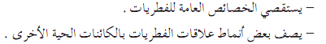  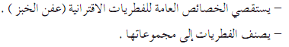 | الكتاب المدرسي  دليل المعلم  الصور التوضيحية  المعلم  . | التعلم من خلال النشاط  (4/3)  التدريس المباشر  (1/8)  التعلم من خلال النشاط  (4/3)  التعلم في مجموعات  الاستقصاء  (2/4) |  | التقويم المعتمد على الأداء  (1/7)  القلم والورقة (2/2)  التواصل  ( 2/2)  مراجعة الذات  (4/1)  الملاحظة  (2/1) | سلم التقدير  (2)  سجل سير التعلم  ( 4 )  سلم التقدير  (2)  قائمة الرصد  (1) | 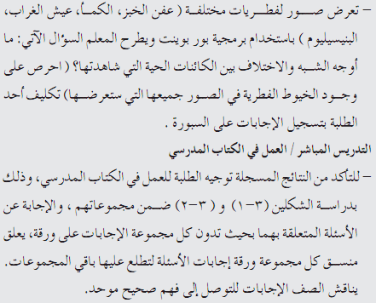  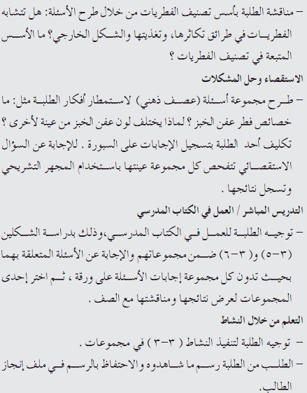 | 10 min  20 min  15 min  10 min  35  Min  10  Min  35  Min  45  Min  45  Min
التأمل الذاتي :  أشعر بالرضا عن : .......................................................................  ...................................................................................................  تحديات واجهتني : .........................................................................  ..................................................................................................  اقتراحات للتحسين : ....................................................................... |  |  |  | ( جدول المتابعة اليومي )
  اليوم والتاريخ | الشعبة | الحصة | النتاجات | الواجب البيتي
*ملاحظة : احتفظ بملف ( حقيبة ) للأنشطة جميعها وأوراق العمل وأدوات التقويم التي استخدمتها في تنفيذ الدرس. إعداد المعلمين / المعلمات :
خطة درس صفحة " 1 "
الصف / المستوى : العاشر المبحث : الأحياء عنوان الوحدة الثالثة : من الفطريات الى معراة البذور عنوان الدرس : الفطريات
عدد الحصص : 3 حصص التاريخ : من : / / إلى : / / التعلم القبلي : //
التكامل الرأسي : التكامل الأفقي : //
الرقم | النتاجات الخاصـــة | المواد والأدوات والتجهيزات  ( مصادر التعلم ) | استراتيجيات التدريس |  | التقويــم |  | التنفيــــــــــذ *
 |  |  |  |  | الإستراتيجية | الأداة | الإجـــراءات | الزمن
 |  | الكتاب المدرسي  دليل المعلم  الصور التوضيحية  المعلم  . | التعلم من خلال النشاط  (4/3)  التدريس المباشر  (1/8)  التعلم من خلال النشاط  (4/3)  التعلم في مجموعات  الاستقصاء  (2/4) |  | التقويم المعتمد على الأداء  (1/7)  القلم والورقة (2/2)  التواصل  ( 2/2)  مراجعة الذات  (4/1)  الملاحظة  (2/1) | سلم التقدير  (2)  سجل سير التعلم  ( 4 )  سلم التقدير  (2)  قائمة الرصد  (1) | 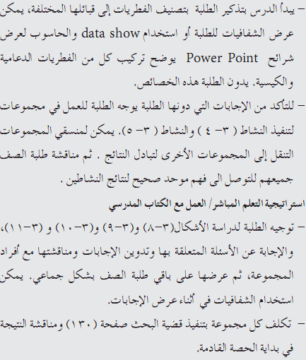 | 10 min  20 min  15 min  10 min  35  Min  10  Min  35  Min  45  Min  45  Min
التأمل الذاتي :  أشعر بالرضا عن : .......................................................................  ...................................................................................................  تحديات واجهتني : .........................................................................  ..................................................................................................  اقتراحات للتحسين : ....................................................................... |  |  |  | ( جدول المتابعة اليومي )
  اليوم والتاريخ | الشعبة | الحصة | النتاجات | الواجب البيتي
*ملاحظة : احتفظ بملف ( حقيبة ) للأنشطة جميعها وأوراق العمل وأدوات التقويم التي استخدمتها في تنفيذ الدرس. إعداد المعلمين / المعلمات :
خطة درس صفحة " 1 "
الصف / المستوى : العاشر المبحث : الأحياء عنوان الوحدة الثالثة : من الفطريات الى معراة البذور عنوان الدرس : الفطريات
عدد الحصص : 3 حصص التاريخ : من : / / إلى : / / التعلم القبلي : //
التكامل الرأسي : التكامل الأفقي : //
الرقم | النتاجات الخاصـــة | المواد والأدوات والتجهيزات  ( مصادر التعلم ) | استراتيجيات التدريس |  | التقويــم |  | التنفيــــــــــذ *
 |  |  |  |  | الإستراتيجية | الأداة | الإجـــراءات | الزمن
 | 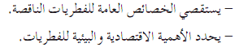 | الكتاب المدرسي  دليل المعلم  الصور التوضيحية  المعلم  . | التعلم من خلال النشاط  (4/3)  التدريس المباشر  (1/8)  التعلم من خلال النشاط  (4/3)  التعلم في مجموعات  الاستقصاء  (2/4) |  | التقويم المعتمد على الأداء  (1/7)  القلم والورقة (2/2)  التواصل  ( 2/2)  مراجعة الذات  (4/1)  الملاحظة  (2/1) | سلم التقدير  (2)  سجل سير التعلم  ( 4 )  سلم التقدير  (2)  قائمة الرصد  (1) | 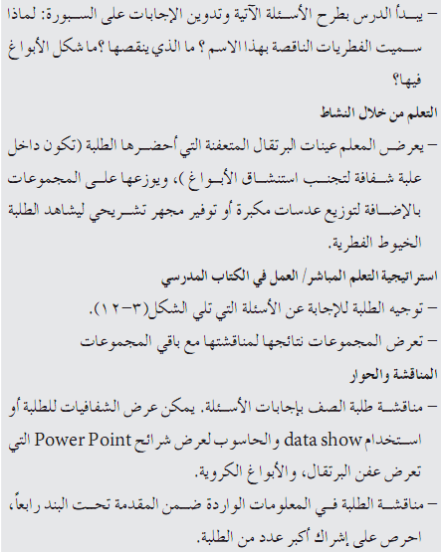 | 10 min  20 min  15 min  10 min  35  Min  10  Min  35  Min  45  Min  45  Min
التأمل الذاتي :  أشعر بالرضا عن : .......................................................................  ...................................................................................................  تحديات واجهتني : .........................................................................  ..................................................................................................  اقتراحات للتحسين : ....................................................................... |  |  |  | ( جدول المتابعة اليومي )
  اليوم والتاريخ | الشعبة | الحصة | النتاجات | الواجب البيتي
*ملاحظة : احتفظ بملف ( حقيبة ) للأنشطة جميعها وأوراق العمل وأدوات التقويم التي استخدمتها في تنفيذ الدرس. إعداد المعلمين / المعلمات :
خطة درس صفحة " 1 "
الصف / المستوى : العاشر المبحث : الأحياء عنوان الوحدة الثالثة : من الفطريات الى معراة البذور عنوان الدرس : الفطريات
عدد الحصص : 2 حصص التاريخ : من : / / إلى : / / التعلم القبلي : //
التكامل الرأسي : التكامل الأفقي : //
الرقم | النتاجات الخاصـــة | المواد والأدوات والتجهيزات  ( مصادر التعلم ) | استراتيجيات التدريس |  | التقويــم |  | التنفيــــــــــذ *
 |  |  |  |  | الإستراتيجية | الأداة | الإجـــراءات | الزمن
 | 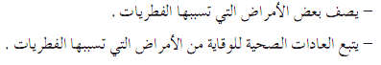 | الكتاب المدرسي  دليل المعلم  الصور التوضيحية  المعلم  . | التعلم من خلال النشاط  (4/3)  التدريس المباشر  (1/8)  التعلم من خلال النشاط  (4/3)  التعلم في مجموعات  الاستقصاء  (2/4) |  | التقويم المعتمد على الأداء  (1/7)  القلم والورقة (2/2)  التواصل  ( 2/2)  مراجعة الذات  (4/1)  الملاحظة  (2/1) | سلم التقدير  (2)  سجل سير التعلم  ( 4 )  سلم التقدير  (2)  قائمة الرصد  (1) | 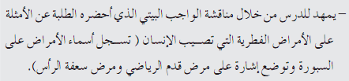  - الإطلاع على الصور و القراءة قراءة صامته لموضوع الدرس ثم إجراء عملية مقارنه بين الأمراض المذكورة | 10 min  20 min  15 min  10 min  35  Min  10  Min  35  Min  45  Min  45  Min
التأمل الذاتي :  أشعر بالرضا عن : .......................................................................  ...................................................................................................  تحديات واجهتني : .........................................................................  ..................................................................................................  اقتراحات للتحسين : ....................................................................... |  |  |  | ( جدول المتابعة اليومي )
  اليوم والتاريخ | الشعبة | الحصة | النتاجات | الواجب البيتي
*ملاحظة : احتفظ بملف ( حقيبة ) للأنشطة جميعها وأوراق العمل وأدوات التقويم التي استخدمتها في تنفيذ الدرس. إعداد المعلمين / المعلمات :
خطة درس صفحة " 1 "
الصف / المستوى : العاشر المبحث : الأحياء عنوان الوحدة الثالثة : من الفطريات الى معراة البذور عنوان الدرس : الحزازيات
عدد الحصص : 2 حصص التاريخ : من : / / إلى : / / التعلم القبلي : //
التكامل الرأسي : التكامل الأفقي : //
الرقم | النتاجات الخاصـــة | المواد والأدوات والتجهيزات  ( مصادر التعلم ) | استراتيجيات التدريس |  | التقويــم |  | التنفيــــــــــذ *
 |  |  |  |  | الإستراتيجية | الأداة | الإجـــراءات | الزمن
 | 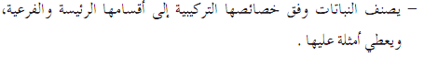  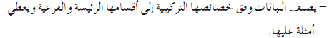 | الكتاب المدرسي  دليل المعلم  الصور التوضيحية  المعلم  . | التعلم من خلال النشاط  (4/3)  التدريس المباشر  (1/8)  التعلم من خلال النشاط  (4/3)  التعلم في مجموعات  الاستقصاء  (2/4) |  | التقويم المعتمد على الأداء  (1/7)  القلم والورقة (2/2)  التواصل  ( 2/2)  مراجعة الذات  (4/1)  الملاحظة  (2/1) | سلم التقدير  (2)  سجل سير التعلم  ( 4 )  سلم التقدير  (2)  قائمة الرصد  (1) | 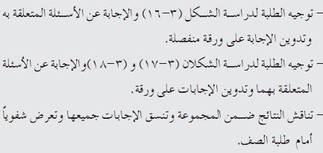  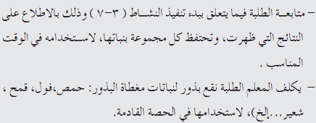 | 10 min  20 min  15 min  10 min  35  Min  10  Min  35  Min  45  Min  45  Min
التأمل الذاتي :  أشعر بالرضا عن : .......................................................................  ...................................................................................................  تحديات واجهتني : .........................................................................  ..................................................................................................  اقتراحات للتحسين : ....................................................................... |  |  |  | ( جدول المتابعة اليومي )
  اليوم والتاريخ | الشعبة | الحصة | النتاجات | الواجب البيتي
*ملاحظة : احتفظ بملف ( حقيبة ) للأنشطة جميعها وأوراق العمل وأدوات التقويم التي استخدمتها في تنفيذ الدرس. إعداد المعلمين / المعلمات :
خطة درس صفحة " 1 "
الصف / المستوى : العاشر المبحث : الأحياء عنوان الوحدة الثالثة : من الفطريات الى معراة البذور عنوان الدرس : الحزازيات
عدد الحصص : 3 حصص التاريخ : من : / / إلى : / / التعلم القبلي : //
التكامل الرأسي : التكامل الأفقي : //
الرقم | النتاجات الخاصـــة | المواد والأدوات والتجهيزات  ( مصادر التعلم ) | استراتيجيات التدريس |  | التقويــم |  | التنفيــــــــــذ *
 |  |  |  |  | الإستراتيجية | الأداة | الإجـــراءات | الزمن
 | 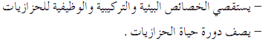  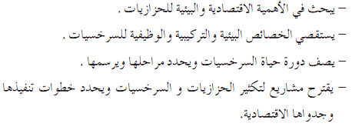 | الكتاب المدرسي  دليل المعلم  الصور التوضيحية  المعلم  . | التعلم من خلال النشاط  (4/3)  التدريس المباشر  (1/8)  التعلم من خلال النشاط  (4/3)  التعلم في مجموعات  الاستقصاء  (2/4) |  | التقويم المعتمد على الأداء  (1/7)  القلم والورقة (2/2)  التواصل  ( 2/2)  مراجعة الذات  (4/1)  الملاحظة  (2/1) | سلم التقدير  (2)  سجل سير التعلم  ( 4 )  سلم التقدير  (2)  قائمة الرصد  (1) | 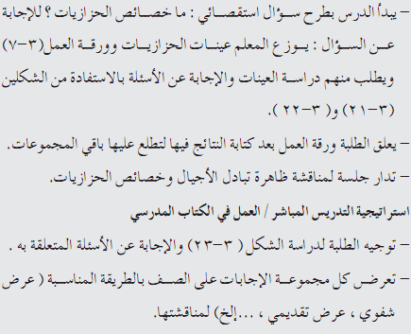  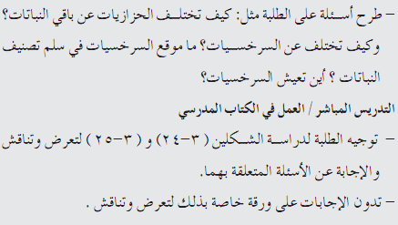 | 10 min  20 min  15 min  10 min  35  Min  10  Min  35  Min  45  Min  45  Min
التأمل الذاتي :  أشعر بالرضا عن : .......................................................................  ...................................................................................................  تحديات واجهتني : .........................................................................  ..................................................................................................  اقتراحات للتحسين : ....................................................................... |  |  |  | ( جدول المتابعة اليومي )
  اليوم والتاريخ | الشعبة | الحصة | النتاجات | الواجب البيتي
*ملاحظة : احتفظ بملف ( حقيبة ) للأنشطة جميعها وأوراق العمل وأدوات التقويم التي استخدمتها في تنفيذ الدرس. إعداد المعلمين / المعلمات :
خطة درس صفحة " 1 "
الصف / المستوى : العاشر المبحث : الأحياء عنوان الوحدة الثالثة : من الفطريات الى معراة البذور عنوان الدرس : الحزازيات و السرخسيات
عدد الحصص : 1 حصص التاريخ : من : / / إلى : / / التعلم القبلي : //
التكامل الرأسي : التكامل الأفقي : //
الرقم | النتاجات الخاصـــة | المواد والأدوات والتجهيزات  ( مصادر التعلم ) | استراتيجيات التدريس |  | التقويــم |  | التنفيــــــــــذ *
 |  |  |  |  | الإستراتيجية | الأداة | الإجـــراءات | الزمن
 | 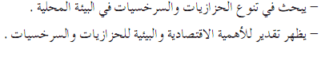 | الكتاب المدرسي  دليل المعلم  الصور التوضيحية  المعلم  . | التعلم من خلال النشاط  (4/3)  التدريس المباشر  (1/8)  التعلم من خلال النشاط  (4/3)  التعلم في مجموعات  الاستقصاء  (2/4) |  | التقويم المعتمد على الأداء  (1/7)  القلم والورقة (2/2)  التواصل  ( 2/2)  مراجعة الذات  (4/1)  الملاحظة  (2/1) | سلم التقدير  (2)  سجل سير التعلم  ( 4 )  سلم التقدير  (2)  قائمة الرصد  (1) | 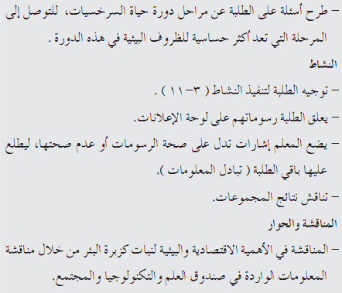 | 10 min  20 min  15 min  10 min  35  Min  10  Min  35  Min  45  Min  45  Min
التأمل الذاتي :  أشعر بالرضا عن : .......................................................................  ...................................................................................................  تحديات واجهتني : .........................................................................  ..................................................................................................  اقتراحات للتحسين : ....................................................................... |  |  |  | ( جدول المتابعة اليومي )
  اليوم والتاريخ | الشعبة | الحصة | النتاجات | الواجب البيتي
*ملاحظة : احتفظ بملف ( حقيبة ) للأنشطة جميعها وأوراق العمل وأدوات التقويم التي استخدمتها في تنفيذ الدرس. إعداد المعلمين / المعلمات :
خطة درس صفحة " 1 "
الصف / المستوى : العاشر المبحث : الأحياء عنوان الوحدة الثالثة : من الفطريات الى معراة البذور عنوان الدرس : نباتات معراة البذور
عدد الحصص : 1 حصص التاريخ : من : / / إلى : / / التعلم القبلي : //
التكامل الرأسي : التكامل الأفقي : //
الرقم | النتاجات الخاصـــة | المواد والأدوات والتجهيزات  ( مصادر التعلم ) | استراتيجيات التدريس |  | التقويــم |  | التنفيــــــــــذ *
 |  |  |  |  | الإستراتيجية | الأداة | الإجـــراءات | الزمن
 | 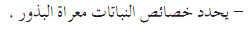 | الكتاب المدرسي  دليل المعلم  الصور التوضيحية  المعلم  . | التعلم من خلال النشاط  (4/3)  التدريس المباشر  (1/8)  التعلم من خلال النشاط  (4/3)  التعلم في مجموعات  الاستقصاء  (2/4) |  | التقويم المعتمد على الأداء  (1/7)  القلم والورقة (2/2)  التواصل  ( 2/2)  مراجعة الذات  (4/1)  الملاحظة  (2/1) | سلم التقدير  (2)  سجل سير التعلم  ( 4 )  سلم التقدير  (2)  قائمة الرصد  (1) | 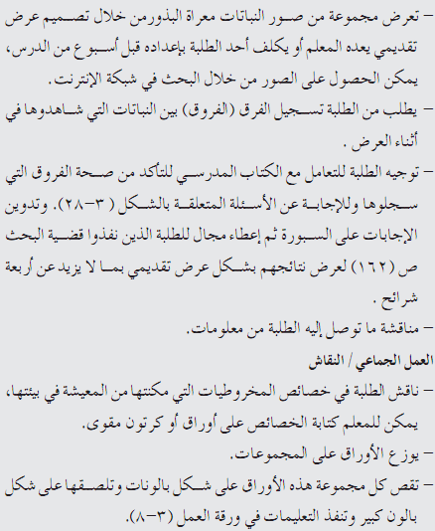 | 10 min  20 min  15 min  10 min  35  Min  10  Min  35  Min  45  Min  45  Min
التأمل الذاتي :  أشعر بالرضا عن : .......................................................................  ...................................................................................................  تحديات واجهتني : .........................................................................  ..................................................................................................  اقتراحات للتحسين : ....................................................................... |  |  |  | ( جدول المتابعة اليومي )
  اليوم والتاريخ | الشعبة | الحصة | النتاجات | الواجب البيتي
*ملاحظة : احتفظ بملف ( حقيبة ) للأنشطة جميعها وأوراق العمل وأدوات التقويم التي استخدمتها في تنفيذ الدرس. إعداد المعلمين / المعلمات :
خطة درس صفحة " 1 "
الصف / المستوى : العاشر المبحث : الأحياء عنوان الوحدة الثالثة : من الفطريات الى معراة البذور عنوان الدرس : نباتات معراة البذور
عدد الحصص : 1 حصص التاريخ : من : / / إلى : / / التعلم القبلي : //
التكامل الرأسي : التكامل الأفقي : //
الرقم | النتاجات الخاصـــة | المواد والأدوات والتجهيزات  ( مصادر التعلم ) | استراتيجيات التدريس |  | التقويــم |  | التنفيــــــــــذ *
 |  |  |  |  | الإستراتيجية | الأداة | الإجـــراءات | الزمن
 | 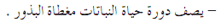 | الكتاب المدرسي  دليل المعلم  الصور التوضيحية  المعلم  . | التعلم من خلال النشاط  (4/3)  التدريس المباشر  (1/8)  التعلم من خلال النشاط  (4/3)  التعلم في مجموعات  الاستقصاء  (2/4) |  | التقويم المعتمد على الأداء  (1/7)  القلم والورقة (2/2)  التواصل  ( 2/2)  مراجعة الذات  (4/1)  الملاحظة  (2/1) | سلم التقدير  (2)  سجل سير التعلم  ( 4 )  سلم التقدير  (2)  قائمة الرصد  (1) | 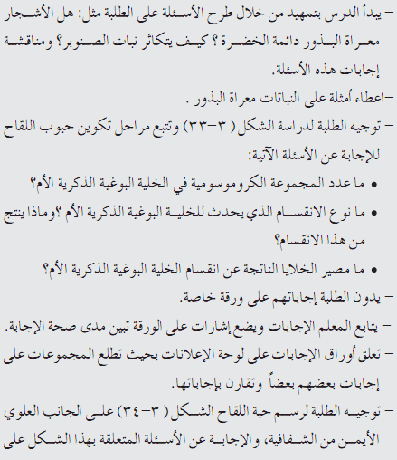  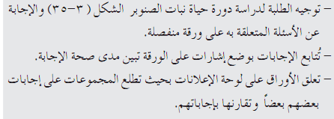 | 10 min  20 min  15 min  10 min  35  Min  10  Min  35  Min  45  Min  45  Min
التأمل الذاتي :  أشعر بالرضا عن : .......................................................................  ...................................................................................................  تحديات واجهتني : .........................................................................  ..................................................................................................  اقتراحات للتحسين : ....................................................................... |  |  |  | ( جدول المتابعة اليومي )
  اليوم والتاريخ | الشعبة | الحصة | النتاجات | الواجب البيتي
*ملاحظة : احتفظ بملف ( حقيبة ) للأنشطة جميعها وأوراق العمل وأدوات التقويم التي استخدمتها في تنفيذ الدرس. إعداد المعلمين / المعلمات :
خطة درس صفحة " 1 "
الصف / المستوى : العاشر المبحث : الأحياء عنوان الوحدة الثالثة : من الفطريات الى معراة البذور عنوان الدرس : نباتات معراة البذور
عدد الحصص : 1 حصص التاريخ : من : / / إلى : / / التعلم القبلي : //
التكامل الرأسي : التكامل الأفقي : //
الرقم | النتاجات الخاصـــة | المواد والأدوات والتجهيزات  ( مصادر التعلم ) | استراتيجيات التدريس |  | التقويــم |  | التنفيــــــــــذ *
 |  |  |  |  | الإستراتيجية | الأداة | الإجـــراءات | الزمن
 | 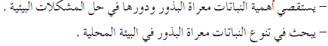 | الكتاب المدرسي  دليل المعلم  الصور التوضيحية  المعلم  . | التعلم من خلال النشاط  (4/3)  التدريس المباشر  (1/8)  التعلم من خلال النشاط  (4/3)  التعلم في مجموعات  الاستقصاء  (2/4) |  | التقويم المعتمد على الأداء  (1/7)  القلم والورقة (2/2)  التواصل  ( 2/2)  مراجعة الذات  (4/1)  الملاحظة  (2/1) | سلم التقدير  (2)  سجل سير التعلم  ( 4 )  سلم التقدير  (2)  قائمة الرصد  (1) | 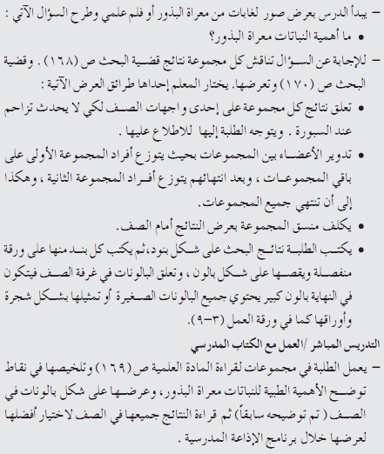 | 10 min  20 min  15 min  10 min  35  Min  10  Min  35  Min  45  Min  45  Min
التأمل الذاتي :  أشعر بالرضا عن : .......................................................................  ...................................................................................................  تحديات واجهتني : .........................................................................  ..................................................................................................  اقتراحات للتحسين : ....................................................................... |  |  |  | ( جدول المتابعة اليومي )
  اليوم والتاريخ | الشعبة | الحصة | النتاجات | الواجب البيتي
*ملاحظة : احتفظ بملف ( حقيبة ) للأنشطة جميعها وأوراق العمل وأدوات التقويم التي استخدمتها في تنفيذ الدرس. إعداد المعلمين / المعلمات :
خطة درس صفحة " 1 "
الصف / المستوى : العاشر المبحث : الأحياء عنوان الوحدة الثالثة : الوراثه عنوان الدرس : الوراثه
عدد الحصص : 1 حصص التاريخ : من : / / إلى : / / التعلم القبلي : //
التكامل الرأسي : التكامل الأفقي : //
الرقم | النتاجات الخاصـــة | المواد والأدوات والتجهيزات  ( مصادر التعلم ) | استراتيجيات التدريس |  | التقويــم |  | التنفيــــــــــذ *
 |  |  |  |  | الإستراتيجية | الأداة | الإجـــراءات | الزمن
 | 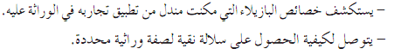 | الكتاب المدرسي  دليل المعلم  الصور التوضيحية  المعلم  . | التعلم من خلال النشاط  (4/3)  التدريس المباشر  (1/8)  التعلم من خلال النشاط  (4/3)  التعلم في مجموعات  الاستقصاء  (2/4) |  | التقويم المعتمد على الأداء  (1/7)  القلم والورقة (2/2)  التواصل  ( 2/2)  مراجعة الذات  (4/1)  الملاحظة  (2/1) | سلم التقدير  (2)  سجل سير التعلم  ( 4 )  سلم التقدير  (2)  قائمة الرصد  (1) | 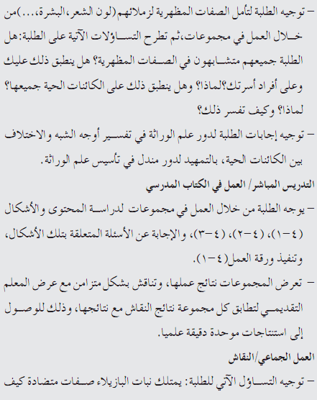  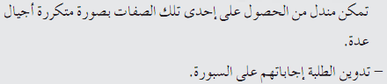 | 10 min  20 min  15 min  10 min  35  Min  10  Min  35  Min  45  Min  45  Min
التأمل الذاتي :  أشعر بالرضا عن : .......................................................................  ...................................................................................................  تحديات واجهتني : .........................................................................  ..................................................................................................  اقتراحات للتحسين : ....................................................................... |  |  |  | ( جدول المتابعة اليومي )
  اليوم والتاريخ | الشعبة | الحصة | النتاجات | الواجب البيتي
*ملاحظة : احتفظ بملف ( حقيبة ) للأنشطة جميعها وأوراق العمل وأدوات التقويم التي استخدمتها في تنفيذ الدرس. إعداد المعلمين / المعلمات :
خطة درس صفحة " 1 "
الصف / المستوى : العاشر المبحث : الأحياء عنوان الوحدة الثالثة : الوراثه عنوان الدرس : الوراثه
عدد الحصص : 2 حصص التاريخ : من : / / إلى : / / التعلم القبلي : //
التكامل الرأسي : التكامل الأفقي : //
الرقم | النتاجات الخاصـــة | المواد والأدوات والتجهيزات  ( مصادر التعلم ) | استراتيجيات التدريس |  | التقويــم |  | التنفيــــــــــذ *
 |  |  |  |  | الإستراتيجية | الأداة | الإجـــراءات | الزمن
 | 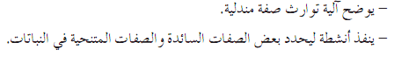 | الكتاب المدرسي  دليل المعلم  الصور التوضيحية  المعلم  . | التعلم من خلال النشاط  (4/3)  التدريس المباشر  (1/8)  التعلم من خلال النشاط  (4/3)  التعلم في مجموعات  الاستقصاء  (2/4) |  | التقويم المعتمد على الأداء  (1/7)  القلم والورقة (2/2)  التواصل  ( 2/2)  مراجعة الذات  (4/1)  الملاحظة  (2/1) | سلم التقدير  (2)  سجل سير التعلم  ( 4 )  سلم التقدير  (2)  قائمة الرصد  (1) | 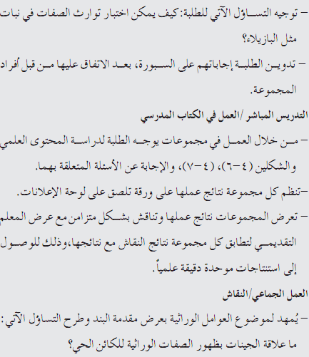  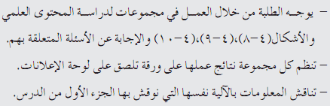 | 10 min  20 min  15 min  10 min  35  Min  10  Min  35  Min  45  Min  45  Min
التأمل الذاتي :  أشعر بالرضا عن : .......................................................................  ...................................................................................................  تحديات واجهتني : .........................................................................  ..................................................................................................  اقتراحات للتحسين : ....................................................................... |  |  |  | ( جدول المتابعة اليومي )
  اليوم والتاريخ | الشعبة | الحصة | النتاجات | الواجب البيتي
*ملاحظة : احتفظ بملف ( حقيبة ) للأنشطة جميعها وأوراق العمل وأدوات التقويم التي استخدمتها في تنفيذ الدرس. إعداد المعلمين / المعلمات :
خطة درس صفحة " 1 "
الصف / المستوى : العاشر المبحث : الأحياء عنوان الوحدة الثالثة : الوراثه عنوان الدرس : الوراثه
عدد الحصص : 3 حصص التاريخ : من : / / إلى : / / التعلم القبلي : //
التكامل الرأسي : التكامل الأفقي : //
الرقم | النتاجات الخاصـــة | المواد والأدوات والتجهيزات  ( مصادر التعلم ) | استراتيجيات التدريس |  | التقويــم |  | التنفيــــــــــذ *
 |  |  |  |  | الإستراتيجية | الأداة | الإجـــراءات | الزمن
 | 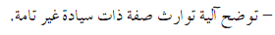 | الكتاب المدرسي  دليل المعلم  الصور التوضيحية  المعلم  . | التعلم من خلال النشاط  (4/3)  التدريس المباشر  (1/8)  التعلم من خلال النشاط  (4/3)  التعلم في مجموعات  الاستقصاء  (2/4) |  | التقويم المعتمد على الأداء  (1/7)  القلم والورقة (2/2)  التواصل  ( 2/2)  مراجعة الذات  (4/1)  الملاحظة  (2/1) | سلم التقدير  (2)  سجل سير التعلم  ( 4 )  سلم التقدير  (2)  قائمة الرصد  (1) | 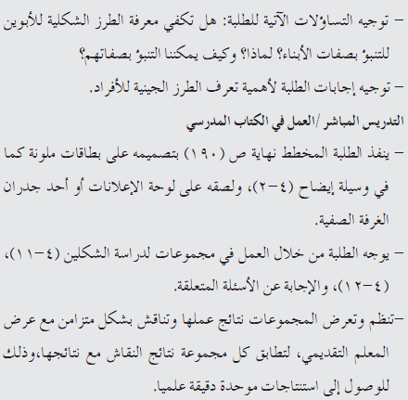  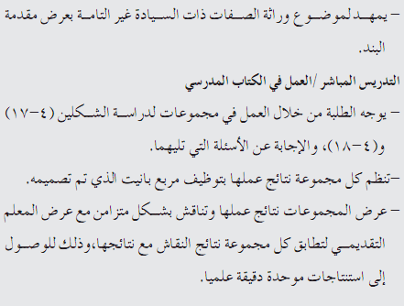 | 10 min  20 min  15 min  10 min  35  Min  10  Min  35  Min  45  Min  45  Min
التأمل الذاتي :  أشعر بالرضا عن : .......................................................................  ...................................................................................................  تحديات واجهتني : .........................................................................  ..................................................................................................  اقتراحات للتحسين : ....................................................................... |  |  |  | ( جدول المتابعة اليومي )
  اليوم والتاريخ | الشعبة | الحصة | النتاجات | الواجب البيتي
*ملاحظة : احتفظ بملف ( حقيبة ) للأنشطة جميعها وأوراق العمل وأدوات التقويم التي استخدمتها في تنفيذ الدرس. إعداد المعلمين / المعلمات :
خطة درس صفحة " 1 "
الصف / المستوى : العاشر المبحث : الأحياء عنوان الوحدة الثالثة : الوراثه عنوان الدرس : الوراثه
عدد الحصص : 1 حصص التاريخ : من : / / إلى : / / التعلم القبلي : //
التكامل الرأسي : التكامل الأفقي : //
الرقم | النتاجات الخاصـــة | المواد والأدوات والتجهيزات  ( مصادر التعلم ) | استراتيجيات التدريس |  | التقويــم |  | التنفيــــــــــذ *
 |  |  |  |  | الإستراتيجية | الأداة | الإجـــراءات | الزمن
 | 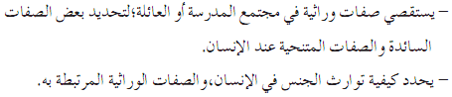 | الكتاب المدرسي  دليل المعلم  الصور التوضيحية  المعلم  . | التعلم من خلال النشاط  (4/3)  التدريس المباشر  (1/8)  التعلم من خلال النشاط  (4/3)  التعلم في مجموعات  الاستقصاء  (2/4) |  | التقويم المعتمد على الأداء  (1/7)  القلم والورقة (2/2)  التواصل  ( 2/2)  مراجعة الذات  (4/1)  الملاحظة  (2/1) | سلم التقدير  (2)  سجل سير التعلم  ( 4 )  سلم التقدير  (2)  قائمة الرصد  (1) | 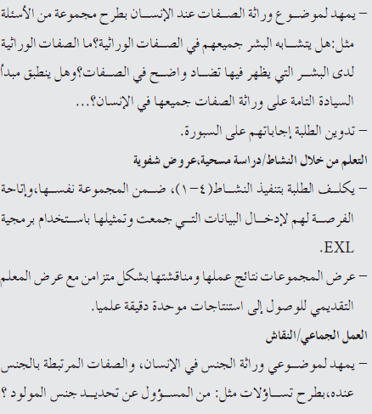 | 10 min  20 min  15 min  10 min  35  Min  10  Min  35  Min  45  Min  45  Min
التأمل الذاتي :  أشعر بالرضا عن : .......................................................................  ...................................................................................................  تحديات واجهتني : .........................................................................  ..................................................................................................  اقتراحات للتحسين : ....................................................................... |  |  |  | ( جدول المتابعة اليومي )
  اليوم والتاريخ | الشعبة | الحصة | النتاجات | الواجب البيتي
*ملاحظة : احتفظ بملف ( حقيبة ) للأنشطة جميعها وأوراق العمل وأدوات التقويم التي استخدمتها في تنفيذ الدرس. إعداد المعلمين / المعلمات :
خطة درس صفحة " 1 "
الصف / المستوى : العاشر المبحث : الأحياء عنوان الوحدة الثالثة : الوراثه عنوان الدرس : الوراثه
عدد الحصص : 1 حصص التاريخ : من : / / إلى : / / التعلم القبلي : //
التكامل الرأسي : التكامل الأفقي : //
الرقم | النتاجات الخاصـــة | المواد والأدوات والتجهيزات  ( مصادر التعلم ) | استراتيجيات التدريس |  | التقويــم |  | التنفيــــــــــذ *
 |  |  |  |  | الإستراتيجية | الأداة | الإجـــراءات | الزمن
 | 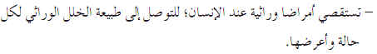 | الكتاب المدرسي  دليل المعلم  الصور التوضيحية  المعلم  . | التعلم من خلال النشاط  (4/3)  التدريس المباشر  (1/8)  التعلم من خلال النشاط  (4/3)  التعلم في مجموعات  الاستقصاء  (2/4) |  | التقويم المعتمد على الأداء  (1/7)  القلم والورقة (2/2)  التواصل  ( 2/2)  مراجعة الذات  (4/1)  الملاحظة  (2/1) | سلم التقدير  (2)  سجل سير التعلم  ( 4 )  سلم التقدير  (2)  قائمة الرصد  (1) | 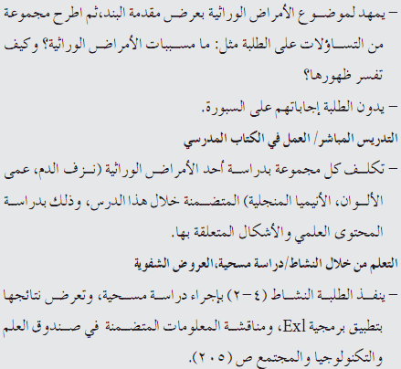 | 10 min  20 min  15 min  10 min  35  Min  10  Min  35  Min  45  Min  45  Min
التأمل الذاتي :  أشعر بالرضا عن : .......................................................................  ...................................................................................................  تحديات واجهتني : .........................................................................  ..................................................................................................  اقتراحات للتحسين : ....................................................................... |  |  |  | ( جدول المتابعة اليومي )
  اليوم والتاريخ | الشعبة | الحصة | النتاجات | الواجب البيتي
*ملاحظة : احتفظ بملف ( حقيبة ) للأنشطة جميعها وأوراق العمل وأدوات التقويم التي استخدمتها في تنفيذ الدرس. إعداد المعلمين / المعلمات :
خطة درس صفحة " 1 "
الصف / المستوى : العاشر المبحث : الأحياء عنوان الوحدة الثالثة : الوراثه عنوان الدرس : الوراثه
عدد الحصص : 1 حصص التاريخ : من : / / إلى : / / التعلم القبلي : //
التكامل الرأسي : التكامل الأفقي : //
الرقم | النتاجات الخاصـــة | المواد والأدوات والتجهيزات  ( مصادر التعلم ) | استراتيجيات التدريس |  | التقويــم |  | التنفيــــــــــذ *
 |  |  |  |  | الإستراتيجية | الأداة | الإجـــراءات | الزمن
 | 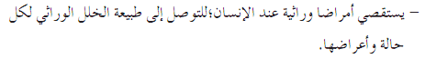 | الكتاب المدرسي  دليل المعلم  الصور التوضيحية  المعلم  . | التعلم من خلال النشاط  (4/3)  التدريس المباشر  (1/8)  التعلم من خلال النشاط  (4/3)  التعلم في مجموعات  الاستقصاء  (2/4) |  | التقويم المعتمد على الأداء  (1/7)  القلم والورقة (2/2)  التواصل  ( 2/2)  مراجعة الذات  (4/1)  الملاحظة  (2/1) | سلم التقدير  (2)  سجل سير التعلم  ( 4 )  سلم التقدير  (2)  قائمة الرصد  (1) | 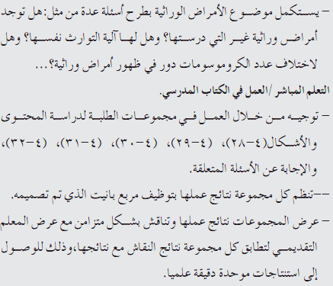 | 10 min  20 min  15 min  10 min  35  Min  10  Min  35  Min  45  Min  45  Min
التأمل الذاتي :  أشعر بالرضا عن : .......................................................................  ...................................................................................................  تحديات واجهتني : .........................................................................  ..................................................................................................  اقتراحات للتحسين : ....................................................................... |  |  |  | ( جدول المتابعة اليومي )
  اليوم والتاريخ | الشعبة | الحصة | النتاجات | الواجب البيتي
*ملاحظة : احتفظ بملف ( حقيبة ) للأنشطة جميعها وأوراق العمل وأدوات التقويم التي استخدمتها في تنفيذ الدرس. إعداد المعلمين / المعلمات :
خطة درس صفحة " 1 "
الصف / المستوى : العاشر المبحث : الأحياء عنوان الوحدة الثالثة : الوراثه عنوان الدرس : الوراثه
عدد الحصص : 1 حصص التاريخ : من : / / إلى : / / التعلم القبلي : //
التكامل الرأسي : التكامل الأفقي : //
الرقم | النتاجات الخاصـــة | المواد والأدوات والتجهيزات  ( مصادر التعلم ) | استراتيجيات التدريس |  | التقويــم |  | التنفيــــــــــذ *
 |  |  |  |  | الإستراتيجية | الأداة | الإجـــراءات | الزمن
 | 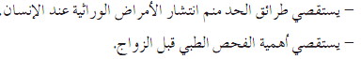 | الكتاب المدرسي  دليل المعلم  الصور التوضيحية  المعلم  . | التعلم من خلال النشاط  (4/3)  التدريس المباشر  (1/8)  التعلم من خلال النشاط  (4/3)  التعلم في مجموعات  الاستقصاء  (2/4) |  | التقويم المعتمد على الأداء  (1/7)  القلم والورقة (2/2)  التواصل  ( 2/2)  مراجعة الذات  (4/1)  الملاحظة  (2/1) | سلم التقدير  (2)  سجل سير التعلم  ( 4 )  سلم التقدير  (2)  قائمة الرصد  (1) | 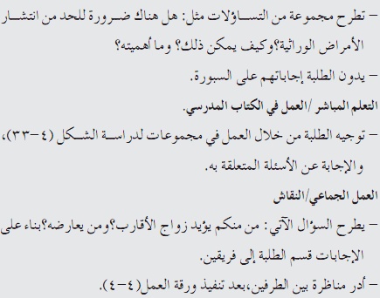 | 10 min  20 min  15 min  10 min  35  Min  10  Min  35  Min  45  Min  45  Min
التأمل الذاتي :  أشعر بالرضا عن : .......................................................................  ...................................................................................................  تحديات واجهتني : .........................................................................  ..................................................................................................  اقتراحات للتحسين : ....................................................................... |  |  |  | ( جدول المتابعة اليومي )
  اليوم والتاريخ | الشعبة | الحصة | النتاجات | الواجب البيتي
*ملاحظة : احتفظ بملف ( حقيبة ) للأنشطة جميعها وأوراق العمل وأدوات التقويم التي استخدمتها في تنفيذ الدرس. إعداد المعلمين / المعلمات :
خطة درس صفحة " 1 "
الصف / المستوى : العاشر المبحث : الأحياء عنوان الوحدة الثالثة : الوراثه عنوان الدرس : الوراثه
عدد الحصص : 1 حصص التاريخ : من : / / إلى : / / التعلم القبلي : //
التكامل الرأسي : التكامل الأفقي : //
الرقم | النتاجات الخاصـــة | المواد والأدوات والتجهيزات  ( مصادر التعلم ) | استراتيجيات التدريس |  | التقويــم |  | التنفيــــــــــذ *
 |  |  |  |  | الإستراتيجية | الأداة | الإجـــراءات | الزمن
 |  | الكتاب المدرسي  دليل المعلم  الصور التوضيحية  المعلم  . | التعلم من خلال النشاط  (4/3)  التدريس المباشر  (1/8)  التعلم من خلال النشاط  (4/3)  التعلم في مجموعات  الاستقصاء  (2/4) |  | التقويم المعتمد على الأداء  (1/7)  القلم والورقة (2/2)  التواصل  ( 2/2)  مراجعة الذات  (4/1)  الملاحظة  (2/1) | سلم التقدير  (2)  سجل سير التعلم  ( 4 )  سلم التقدير  (2)  قائمة الرصد  (1) |  | 10 min  20 min  15 min  10 min  35  Min  10  Min  35  Min  45  Min  45  Min
التأمل الذاتي :  أشعر بالرضا عن : .......................................................................  ...................................................................................................  تحديات واجهتني : .........................................................................  ..................................................................................................  اقتراحات للتحسين : ....................................................................... |  |  |  | ( جدول المتابعة اليومي )
  اليوم والتاريخ | الشعبة | الحصة | النتاجات | الواجب البيتي
*ملاحظة : احتفظ بملف ( حقيبة ) للأنشطة جميعها وأوراق العمل وأدوات التقويم التي استخدمتها في تنفيذ الدرس. إعداد المعلمين / المعلمات :
مع تحيات موقع المعلم كلاسيك

